Cahier des charges technique LBA86

APS :
Barrière automatique anti-vandalisme lourde type LBA86 AVB avec jambes de force, pour utilisation intensive avec logique de commande par automate type One C.

APD :
Barrière automatique anti-vandalisme lourde type LBA86 AVB avec lisse en aluminium 180x118 mm jusqu’à 6m et jambes de force, pour utilisation intensive avec logique de commande par automate type One C.
.

DCE en seconde page

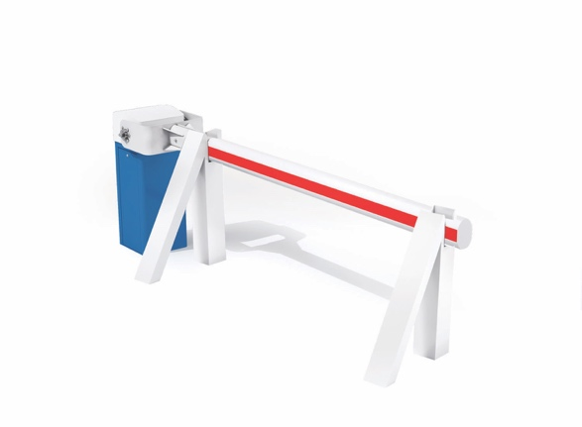

DCE :

La conception de la barrière automatique en fera un appareil robuste conçu pour un fonctionnement intensif et continu en environnement sensible.
Elle sera de type LA BARRIERE AUTOMATIQUE LBA 86AVB.
Les barrières devront être équipées de lisses droites ovales en aluminium renforcé et répondront aux spécifications suivantes :

Caractéristiques techniques :
- Fût et porte constitué d’une tôle DKP épaisseur 3mm traités par cataphorèse
- Capot en tôle aluminium 2mm traitée par phosphatation
- 10 000 manœuvres / jour
- Ouverture / fermeture entre 2,1 et 7,5 secondes
- Moteur triphasé et alimentation en 230 V mono

Équipements :
- Lisse axiale renforcée :
  - 180 x 118mm droite : jusqu’à 6m00
  - 135 x 93mm droite : jusqu’à 8m00
- Étrier de fixation renforcé
- Corps de barrière avec motoréducteur réversible
- 1 Reposoir avec verrou électromécanique
- 1 Reposoir avec ventouse magnétique
- 1 Pack anti-vandalisme (cerclage + cache-boulons + protections accessoires)
- Compensateur composé d’un ressort travaillant en compression (traction ou torsion interdit pour des raisons de fiabilité)
- Capteur angulaire permettant de connaitre au degré prêt la position de la lisse.
- Maintien en position ouverte ou fermée
- Jeu de clés pour serrure de porte.
- Carte de commande intégrée ONE-C :
  - Pilotage filaire ou par câble réseau ; plusieurs protocoles de communication (modbus TCP/IP, RS485)
  - Certifiée PL-d catégorie 2 selon norme EN ISO 13849-1
  - Interface de communication centralisée (écran à LEDs)
  - Paramétrage et pilotage possible à distance via webserveur
  - Gestion du moteur par variation de fréquence permettant de gérer :
    - Les rampes d'accélération et de freinage
    - Les vitesses à l'ouverture et à la fermeture
- Mise à jour par carte SD, 1 seul programme
- Bornier enfichable

Options à intégrer au DCE si retenues :

- Teinte RAL au choix
- Relevage automatique en cas de coupure de courant
- Lisses avec bandeau Leds intégré (rouge / vert)
- Verrouillage interne empêchant le relevage manuel
- Panneaux, signalisation sonore et lumineuse
- Capot à Led (rouge / vert)
- Cellules IR de sécurité
- Détecteur ultrason
- Détecteur de Boucles Magnétiques

Données techniques :
- MCBF (Nombre de cycles moyen sans panne) : 10 000 000 de cycles
- MTBF (Temps moyen de fonctionnement sans panne) : 15 000 heures
- Température d’utilisation : -30° +55°
- IP54

